课程设计报告
一、课程设计任务
完成学生选课管理系统的开发
二、需求描述
本系统是一个单机版的小型的学生选课管理系统，在本系统中，开发了一个面向管理员、学生和教师这三个对象的教务平台，对学生提供的服务有登录、选课、、修改登录密码、和查询成绩这几个服务，所选课程总数不能超过3门；对教师提供的服务有登录、修改登录密码和登录成绩；对管理员提供的服务有登录开设学生和教师帐号、删除学生和教师帐号的服务。
三、系统总体设计
1.系统架构设计
（1）架构：单机
（2）运行软件环境： windows XP SP3 、jdk1.6
（3）开发环境：
硬件平台：
CPU：P41.8GHz
内存：256MB以上
软件平台：windows XP SP3 、jdk1.6
操作系统：WindowsXP
数据库：SQL Server 2008、SQLServer SP4补丁
开发工具：Eclipse 3.3
分辨率：1024*768
2.功能模块设计
学生选课管理系统
教师登录模块
学生登录模块
登录模块
管理员登录模块
教
师
信
息
管
理
模
块
学
生
信
息
管
理
模
块
教
师
录
入
成
绩
模
块
教
师
密
码
修
改
模
块
学
生
密
码
修
改
模
块
学
生
选
择
课
程
模
块
学
生
查
询
成
绩
模
块
各模块功能：
- 登录界面：登录界面是有帐号，密码两个JTextField，管理员帐号一字母A开头，教师帐号一字母T开头，学生帐号以字母S开头，登录帐号或密码输入错误会弹出相应的提示对话框。
- 学生信息管理模块：管理员用于添加和删除学生信息的模块。
- 教师信息管理模块：管理员用于添加和删除教师信息的模块。
- 教师密码修改模块和学生密码修改模块：管理员添加的用户帐号的初始密码与用户的帐号相同，用户通过密码修改模块可以自己需改密码。
- 教师录入成绩模块：教师可以浏览选修自己课程的学生的信息并且录入该学生的成绩。
- 学生选择选修课模块：该模块通过表格的形式将所有课程列出来，学生可以根据个人兴趣选择不同的课程，每个学生选择的课程数目不能超过3门，而且不能重复选课，否则会弹出对话框，提示用户查看已经选择了的课程。
- 学生查询成绩模块：通过表格的形式将该学生选择了的课程列出来，如果教师有录入成绩，则可以看到自己的课程成绩。
- 3.数据库设计 （概要设计...）
（1）E-R图
教师
学生
学生学号
教师职称
学生姓名
教师编号
课程
选课
授课
教师性别
教师姓名
所在班级
学生生日
学生性别
教师生日
所在院系
学分
课程编号
课程名
选课人数
成绩
上课地点
（2）关系模式
学生（学生学号，学生姓名，教师性别，教师生日，所在班级）
教师（教师编号，教师姓名，教师性别，教师生日，教师职称，所在院系）
课程（课程号，课程名，学分，选课人数）
选课（课程号，学生学号，成绩）
授课（课程号，教师编号，上课地点）
（3）数据库管理系统：Microsoft SQL Server 2000
（4）数据库命名
StudentManager
（5）数据库表
Logon(登录帐号密码）
主要用来保存用户登录信息
字段名 | 数据类型 | 长度 | 是否为空 | 是否主键
UserID | char | 10 | 不为空 | 主键
Passwordr | charr | 10

StudentTable1(学生信息表)
主要用来保存学生信息。
字段名 | 数据类型 | 长度 | 主键否 | 是否为空 | 描述
StudentID | Char | 10 | 主键 | 不为空 | 学生学号
StudentName | Char | 10 |  | 不为空 | 学生姓名
StudentSex | Char | 2 |  | 不为空 | 学生性别
StudentBirthday | Datetime | 8 |  |  | 学生生日
Class | char | 16 |  |  | 所在班级

TeacherTable1(教师信息表)
用来储存教师的基本信息
字段名 | 数据类型 | 长度 | 主键否 | 是否为空 | 描述
TeacherID | Char | 10 | 主键 | 不为空 | 教师编号
TeacherName | Char | 10 |  | 不为空 | 教师姓名
TeacherSex | Char | 2 |  | 不为空 | 教师性别
TeacherBirthday | Datetime | 8 |  |  | 教师生日
Post | char | 10 |  |  | 教师职称
Department | char | 20 |  |  | 所在院系

CourseTable(课程信息表)
字段名 | 数据类型 | 长度 | 主键否 | 是否为空 | 描述
CourseID | Char | 16 | 主键 | 不为空 | 课程编号
CourseName | Char | 16 |  | 不为空 | 课程名
Point | Char | 8 |  | 不为空 | 学分
StuNumber | Datetime | 4 |  | 不为空 | 选课人数

ScoreTable（学生成绩表）
用于存储学生成绩
字段名 | 数据类型 | 长度 | 是否为空 | 是否主键
CourseID | char | 16 | 不为空 | 主键
StudentID | char | 10 | 不为空 | 主键
Score | int | 4

TeachTable(j教师授课表)
字段名 | 数据类型 | 长度 | 是否为空 | 是否主键
CourseID | char | 16 | 不为空 | 主键
TeacherID | char | 10 | 不为空 | 主键
Location | int | 10
（8）数据库账户及权限 （截图）
学生账户表
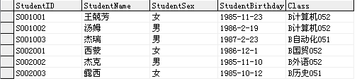

教师账户表
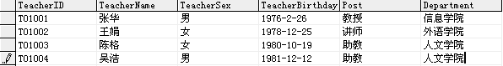

用户登录表：
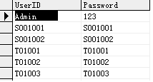
（9）数据库存储过程：
AllCourse：
create proc AllCourse
as
begin
select x.CourseID,x.CourseName,x.Point ,y.TeacherName,y.Post,z.Location,x.StuNumber
from Course x,TeacherTable1 y,TeachTable z
where x.CourseID=z.CourseID and y.TeacherID=z.TeacherID
end
DeleteLogon ：
create proc DeleteLogon(@id char(10))
as
begin
delete from Logon
where UserID=@id
end
DeleteStudent：
create proc DeleteStudent(@id char(10))
as
begin
delete from StudentTable1
where StudentID=@id
end

DeleteTeacher :
create proc DeleteTeacher(@id char(10))
as
begin
delete from TeacherTable1
where TeacherID=@id
end

InsertLogon :
create proc InsertLogon(@id char(10))
as
begin
insert into Logon
values(@id,@id)
end

InsertStudent :
create proc InsertStudent(@userid char(10),@username char(10),@sex char(2),@birth datetime,@class char(10))
as
begin
insert into StudentTable1 values(@userid ,@username,@sex,@birth,@class)
end
return

InsertTeacher:
create proc InsertTeacher(@userid char(10),@username char(10),@sex char(2),@birth datetime,@post char(10),@department char(10))
as
begin
insert into TeacherTable1 values(@userid ,@username,@sex,@birth,@post,@department)
end
return

IsExistsStu :
create proc IsExistsStu(@id char(10))
as
begin
select * from StudentTable1
where StudentID=@id
end

IsExistsTea:
create proc IsExistsTea(@id char(10))
as
begin
select * from Teachertable1
where TeacherID=@id
end

ProcAllStu :
create proc ProcAllStu
as
begin
select * from StudentTable1
end

ProcAllTea
create proc ProcAllTea
as
begin
select * from TeacherTable1
end

ProcLogon:
create proc ProcLogon(@userid char(16),@password char(10))
as
begin
select *
from Logon
where UserID=@userid and Password=@password
end
return

ProcModify:
create proc ProcModify(@id char(10),@password char(16))
as
begin
update Logon
set Password=@password
where UserID=@id
end

ProcStudent :
create proc ProcStudent(@id char(10))
as
begin
select * from StudentTable1
where StudentID=@id
end

SelectCourse :
create proc SelectCourse(@id char(10),@courseid char(16))
as
begin
insert into ScoreTable
values(@courseid,@id,null)
end

SelectedCourse:
create proc SelectedCourse(@id char(10))
as
begin
select * from ScoreTable
where @id=StudentID
end

SelectedCourseNum:
create proc SelectedCourseNum(@id char(10))
as
begin
select COUNT(*)
from Scoretable
where StudentID=@id
end

SelectedDetail :
create proc SelectedDetail(@id char(10))
as
begin
select x.CourseID,x.CourseName,x.Point ,y.TeacherName,y.Post,z.Location,s.Score
from Course x,TeacherTable1 y,TeachTable z,ScoreTable s
where @id=s.StudentID and x.CourseID=z.CourseID and z.TeacherID=y.TeacherID
and x.CourseID=s.CourseID
end
4.系统界面设计
（1）窗体功能描述
登录界面Logon.java
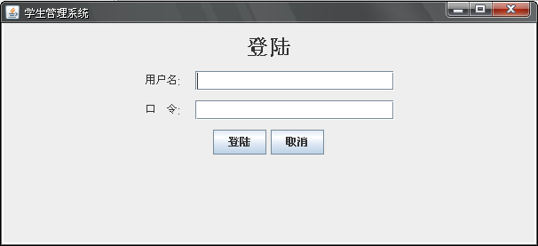

管理员以帐号Admin密码123登录成功进入管理员的信息管理界面，通过点击“学生信息管理”和“教师信息管理”进入不同的管理界面，学生信息管理界面如下：

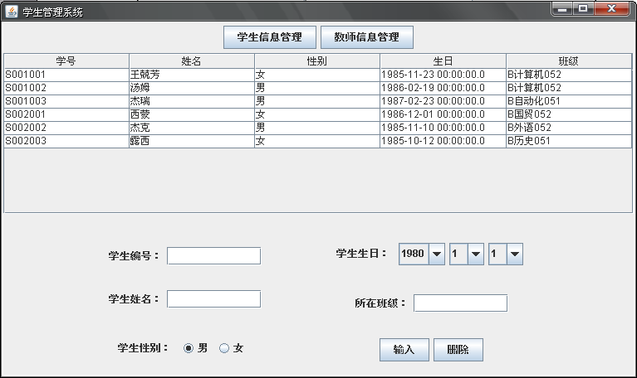

教师信息管理界面如下：
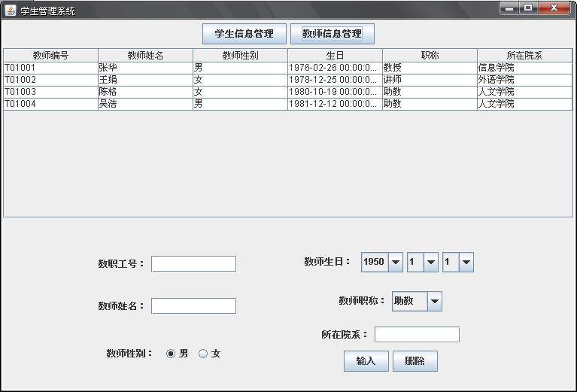

以学生帐号（如：帐号：S001001,密码：S001001）登陆成功后进入如下界面，首先显示的 是学生的基本信息：

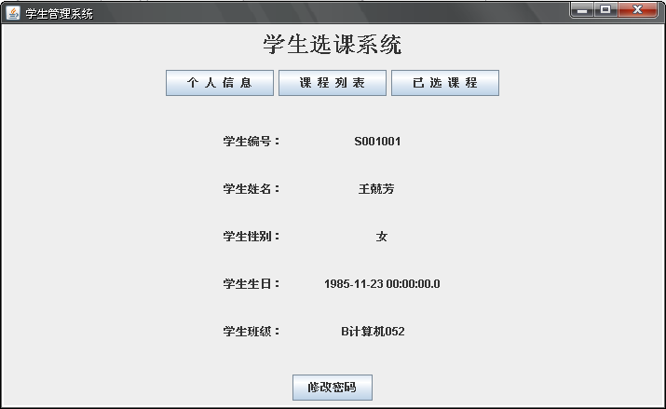

点击“课程列表”按钮进入如下界面
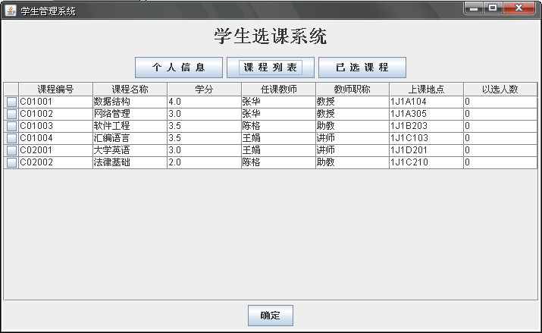
根据自己的跟人兴趣选择课程，选择的课程数目不能超过3门否则弹出对话框如下：
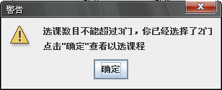
点击“确定”跳转到已选课程列表。
在主界面点击“已选课程”按钮也可以进入下面的界面查看已经选择的课程：
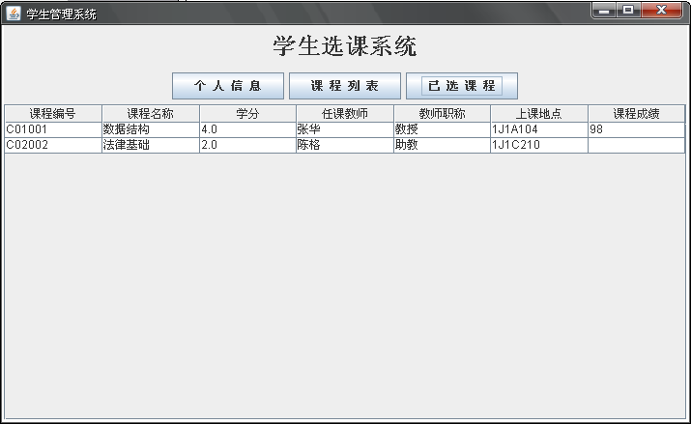
以教师帐号（如：帐号：T01001,密码：T01001）登陆成功后进入如下界面，首先显示的 是教师的基本信息，
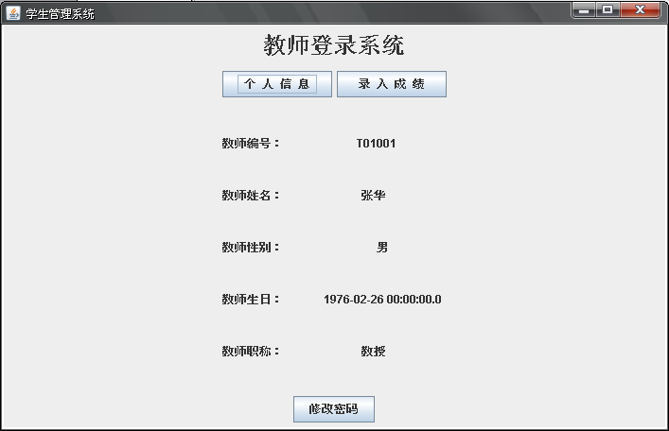
点击“录入成绩”可以通过表格来录入学生的成绩,界面如下图所示：
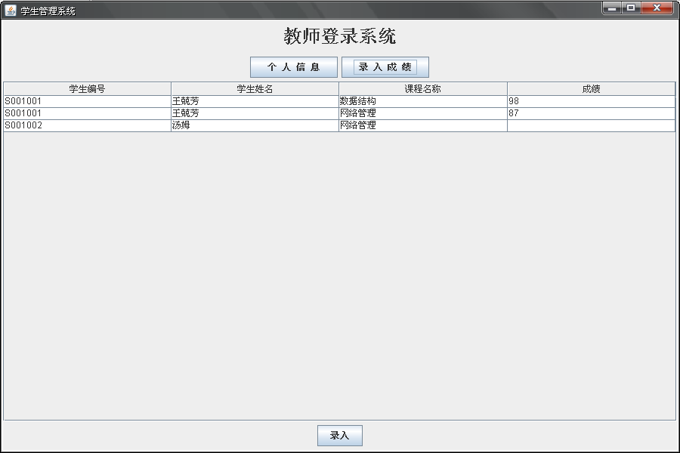
（2）页面/窗体关系结构图
ChooseList.java
JPanel的子类
Logon.java
JPanel的子类
StuPanel.java
JPanel的子类
Stunfo.java
JPanel的子类
TeaPanel.java
JPanel的子类
AdmPanel.java
JPanel的子类
ChooseList.java
JPanel的子类
CourseList.java
JPanel的子类
TeaInfo.java
JPanel的子类
MyFrame.java
JFrame的子类
四、系统实现技术小结
为了方便管理，将数据库的封装分成两部分，数据库资源配置文件和封装数据库操作的类SqlManager.java:
- 数据库资源配置文件sysConfig.properties:
#Sepecify the system type: window or unix
system-type=windows

#specify the database's type
database-type=sqlserver

#specify some parameters
DBhost=localhost
DBport=1433
DBname=StudentManager
DBuser=sa
DBpassword=

- 封装数据库操作的类:SqlManager.java
import java.sql.*;
import java.util.*;
import javax.swing.JOptionPane;
public class SqlManager {
private static SqlManager p=null;
private PropertyResourceBundle bundle;
private static String jdbcDriver=null;
private static String split=null;
private String DBType=null;
private String DBhost="localhost";
private String DBname="";
private String DBport="";
private String DBuser="";
private String DBpassword="";
private Connection Sqlconn=null;
private Statement Sqlstmt=null;
private String strCon=null;
private SqlManager(){
try{
bundle=new PropertyResourceBundle(SqlManager.class.
getResourceAsStream("/sysConfig.properties"));
this.DBhost=getString("DBhost");
this.DBname=getString("DBname");
this.DBport=getString("DBport");
this.DBuser=getString("DBuser");
this.DBpassword=getString("DBpassword");
String system_type=getString("system-type");
if(system_type!=null){
if(system_type!=null){
if(system_type.toLowerCase().equals("widows"))
split=";";
else if(system_type.toLowerCase().equals("unix"))
split=":";
}
String database_type=getString("database-type");
this.DBType=database_type;
if(database_type!=null){
if(database_type.toLowerCase().equals("mysql")){
jdbcDriver="com.mysql.jdbc.Driver";
strCon="jdbc:mysql://"+DBhost+":"+DBport+"/"+DBname;
}
else if(database_type.toLowerCase().equals("oracle")){
jdbcDriver="oracle.jdbc.driver.OracleDriver";
strCon="jdbc:oracle:thin:@"+DBhost+":"+DBport+":"+DBname;
}
else if(database_type.toLowerCase().equals("sqlserver")){
jdbcDriver="com.microsoft.jdbc.sqlserver.SQLServerDriver";
strCon="jdbc:microsoft:sqlserver://"+DBhost+":"+DBport+";DatabaseName="+DBname;
}
}
}
}catch(Exception e){
e.printStackTrace();
}
}
public static SqlManager createInstance(){
if(p==null)
{
p=new SqlManager();
p.initDB();
}
return p;
}
private String getString(String s)
{
return this.bundle.getString(s);
}
public void initDB(){
System.out.println(strCon);
System.out.println(jdbcDriver);
try{
Class.forName(jdbcDriver);
}catch(Exception ex){
System.err.println("Can't Find Database Driver.");
}
}
public void connectDB(){
try{
System.out.println("SqlManager:Connecting to database...");
Sqlconn=DriverManager.getConnection(strCon,DBuser,DBpassword);
Sqlstmt=Sqlconn.createStatement();
}catch(SQLException ex){
System.err.println("connectDB"+ex.getMessage());
}
System.out.println("SqlManager:Connect to database successful.");
}
public void closeDB(){
try{
System.out.println("SqlManager:Close connection to database...");
Sqlstmt.close();
Sqlconn.close();
}catch(SQLException ex){
System.err.println("closeDB:"+ex.getMessage());
}
System.out.println("Sqlmanager:Close connection successful.");
}
public int executeUpdate(String sql){
int ret=0;
try{
ret=Sqlstmt.executeUpdate(sql);
}catch(SQLException ex)
{
System.out.println("executeUpdate:"+ex.getMessage());
}
return ret;
}
public ResultSet executeQuery(String sql){
ResultSet rs=null;
try{
rs=Sqlstmt.executeQuery(sql);
}catch(SQLException ex){
System.err.println("executeQuery:"+ex.getMessage());
}
return rs;
}
public static void main(String args[]){
SqlManager.createInstance().connectDB();
SqlManager.createInstance().closeDB();
}
}

五、课程设计体会
该系统主要实现了学生选课的功能，这个系统是我独立完成，从需求分析，界面的搭建，到数据库的连接，表格，存储过程和存储过程等的建立，在这段时间的摸索中，我确实学到了很多东西，特别是对以前不太了解的Java Swing组件有了更深刻的了解。比如JTable,对于它的用法我在网上找了很多资料，JTable的建立有各种不同的方法，可以使用DefaultTableModel类来实现，如DefaultTableModel dtm=new DefaultTableModel(new Object [] {"","课程编号","课程名称","学分","任课教师","教师职称","上课地点","以选人数"},0));然后再table.setModel(dtm); 或者继承AbstractTableModel类，还有对于如何在JTable中添加Swing组件，原本我是直接新建一个JcheckBox对象直接添加到表格的 单元格里，结果发现只能显示出一串字符串，上网查找后才知道，要用DefaultCellEditor来添加Swing组件，再设置setCellRenderer(new MyTableRenderer()) 这是一个实现了TableCellRenderer接口的JCheckBox。TableCellRenderer可以看做是Swing组件的呈现器，这样Table就会把内容显示绘制交给JCheckBox了。对于数据库，我尽量将对数据库的操作放在存储过程中，这样的抽象和封装使得源程序代码更加容易理解，而且在web应用系统中也可以避免发生不安全的状况，我想这是一个号的程序员应当要养成的习惯，在这次的课程设计中，层次化，模块化，抽象化也是我学到的一个重要的经验，参考一些资料后发现模块化能使程序设计更加简单，设计代码时目标更加明确，效率更高，以前虽然也知道这些道理，但自己真正实施起来却感到无从下手，比如前面的数据库操作和数据库资源配置文件，就是我从书中看来的，这样做的好处是，在程序中操作数据库的时候避免了使用很多try和catch语句，是代码更加简洁，更容易理解，此外需要连接不同的数据库时只要修改数据库的资源配置文件sysConfig.properties就可以了。原本我是想用jsp 做一个web应用程序的，因为对于学生选课系统做成单版的确实没什么实用性，但是我对jsp还不太熟悉，所以这次先做个单机版的，以后我会尝试用jsp来做这个系统。
六、系统主要源程序清单
AdmPanel.java:
public class AdmPanel extends JPanel implements ActionListener,ItemListener,MouseListener
{
JButton b1,b2,b3,b4,b5,b6;
JPanel p1,p2,pCenter;
CardLayout card=null;
JTextField t1=new JTextField(10),
t2=new JTextField(10),
t3=new JTextField(10),
tt1=new JTextField(10),
tt2=new JTextField(10),
tt3=new JTextField(10);
ButtonGroup sex1=new ButtonGroup(),
sex2=new ButtonGroup();
JRadioButton radio1=new JRadioButton("男",true),
radio2=new JRadioButton("女");
JRadioButton r1=new JRadioButton("男",true),
r2=new JRadioButton("女");
JComboBox year,month,date,yy,mm,dd,post;
JTable table1,table2;
Vector vectorColName1=new Vector(),
vectorColName2=new Vector();
Vector vector1=new Vector(),
vector2=new Vector();
DefaultTableModel model1=new DefaultTableModel(vectorColName1,0){
public boolean isCellEditable(int row, int column)
{
return false;
}
};
DefaultTableModel model2=new DefaultTableModel(vectorColName2,0){
public boolean isCellEditable(int row, int column)
{
return false;
}
};
AdmPanel()
{
setLayout(new BorderLayout());
t1=new JTextField(10);
t2=new JTextField(10);
t3=new JTextField(10);
tt1=new JTextField(10);
tt2=new JTextField(10);
tt3=new JTextField(10);
sex1.add(radio1);
sex1.add(radio2);
sex2.add(r1);
sex2.add(r2);
year=new JComboBox();
month=new JComboBox();
date=new JComboBox();
yy=new JComboBox();
mm=new JComboBox();
dd=new JComboBox();
post=new JComboBox();
post.addItem("助教");
post.addItem("讲师");
post.addItem("副教授");
post.addItem("教授");
for(int i=1980;i<1995;i++)
year.addItem(i);
for(int i=1;i<=12;i++)
month.addItem(i);
for(int i=1;i<=31;i++)
date.addItem(i);
for(int i=1950;i<1995;i++)
yy.addItem(i);
for(int i=1;i<=12;i++)
mm.addItem(i);
for(int i=1;i<=31;i++)
dd.addItem(i);
year.addItemListener(this);
month.addItemListener(this);
yy.addItemListener(this);
mm.addItemListener(this);
post.addItemListener(this);
b1=new JButton("学生信息管理");
b2=new JButton("教师信息管理");
b3=new JButton("输入");
b4=new JButton("删除");
b5=new JButton("输入");
b6=new JButton("删除");
b1.addActionListener(this);
b2.addActionListener(this);
b3.addActionListener(this);
b4.addActionListener(this);
b5.addActionListener(this);
b6.addActionListener(this);
JPanel p0=new JPanel();
p0.add(b1);
p0.add(b2);
pCenter=new JPanel();
card=new CardLayout();
pCenter.setLayout(card);
p1=createStuPanel();
p2=createTeaPanel();
pCenter.add("学生信息管理",p1);
pCenter.add("教师信息管理",p2);
add(p0,BorderLayout.NORTH);
add(pCenter,BorderLayout.CENTER);
}
private JPanel createStuPanel()
{
JPanel p=new JPanel();
JScrollPane p1;
JPanel p2=new JPanel();
p.setLayout(new GridLayout(2,1));
SqlManager DBm=SqlManager.createInstance();//单态模式获取实例
DBm.connectDB();
String sql="exec ProcAllStu";
ResultSet rs=DBm.executeQuery(sql);
vectorColName1.addElement("学号");
vectorColName1.addElement("姓名");
vectorColName1.addElement("性别");
vectorColName1.addElement("生日");
vectorColName1.addElement("班级");
model1.setDataVector(vector1,vectorColName1);
table1=new JTable(model1);
table1.addMouseListener(this);
p1=new JScrollPane(table1);
p.add(p1);
try{
while(rs.next()){
Vector rec_vector=new Vector();//从结果集中取数据放入向量rec_vector中
rec_vector.addElement(rs.getString(1));
rec_vector.addElement(rs.getString(2));
rec_vector.addElement(rs.getString(3));
rec_vector.addElement(rs.getString(4));
rec_vector.addElement(rs.getString(5));
vector1.addElement(rec_vector);//向量rec_vector加入向量vect中
}
rs.close();
}catch(SQLException e){
e.printStackTrace();
}
DBm.closeDB();
//构造p2
Box base=Box.createHorizontalBox(),
boxleft=Box.createVerticalBox(),
boxright=Box.createVerticalBox();
JPanel pp1=new JPanel(),
pp2=new JPanel(),
pp3=new JPanel(),
pp4=new JPanel(),
pp5=new JPanel(),
pp6=new JPanel(),
psex=new JPanel(),
pbirth=new JPanel();
psex.add(radio1);
psex.add(radio2);
pbirth.add(year);
pbirth.add(month);
pbirth.add(date);
pp1.add(new JLabel("学生编号："));
pp1.add(t1);
pp2.add(new JLabel("学生姓名："));
pp2.add(t2);
pp3.add(new JLabel("学生性别："));
pp3.add(psex);
pp4.add(new JLabel("学生生日："));
pp4.add(pbirth);
pp5.add(new JLabel("所在班级："));
pp5.add(t3);
pp6.add(b3);
pp6.add(b4);
boxleft.add(Box.createVerticalStrut(30));
boxleft.add(pp1);
boxleft.add(Box.createVerticalStrut(20));
boxleft.add(pp2);
boxleft.add(Box.createVerticalStrut(20));
boxleft.add(pp3);
boxright.add(Box.createVerticalStrut(20));
boxright.add(pp4);
boxright.add(Box.createVerticalStrut(20));
boxright.add(pp5);
boxright.add(Box.createVerticalStrut(20));
boxright.add(pp6);
base.add(boxleft);
base.add(Box.createHorizontalStrut(80));
base.add(boxright);
p2.add(base);
p.add(p2);
return p;
}
private JPanel createTeaPanel()
{
JPanel p=new JPanel();
JScrollPane p1;
JPanel p2=new JPanel();
p.setLayout(new GridLayout(2,1));
SqlManager DBm=SqlManager.createInstance();//单态模式获取实例
DBm.connectDB();
String sql="exec ProcAllTea";
ResultSet rs=DBm.executeQuery(sql);
vectorColName2.addElement("教师编号");
vectorColName2.addElement("教师姓名");
vectorColName2.addElement("教师性别");
vectorColName2.addElement("生日");
vectorColName2.addElement("职称");
vectorColName2.addElement("所在院系");
model2.setDataVector(vector2,vectorColName2);
table2=new JTable(model2);
table2.addMouseListener(this);
p1=new JScrollPane(table2);
p.add(p1);
try{
while(rs.next()){
Vector rec_vector=new Vector();//从结果集中取数据放入向量rec_vector中
rec_vector.addElement(rs.getString(1));
rec_vector.addElement(rs.getString(2));
rec_vector.addElement(rs.getString(3));
rec_vector.addElement(rs.getString(4));
rec_vector.addElement(rs.getString(5));
rec_vector.addElement(rs.getString(6));
vector2.addElement(rec_vector);//向量rec_vector加入向量vect中
}
//tm.fireTableStructureChanged();//更新表格，显示向量vect的内容
rs.close();
}catch(SQLException e){
e.printStackTrace();
}
DBm.closeDB();
//构造p2
Box base=Box.createHorizontalBox(),
boxleft=Box.createVerticalBox(),
boxright=Box.createVerticalBox();
JPanel pp1=new JPanel(),
pp2=new JPanel(),
pp3=new JPanel(),
pp4=new JPanel(),
pp5=new JPanel(),
pp6=new JPanel(),
pp7=new JPanel(),
psex=new JPanel(),
pbirth=new JPanel();
psex.add(r1);
psex.add(r2);
pbirth.add(yy);
pbirth.add(mm);
pbirth.add(dd);
pp1.add(new JLabel("教职工号："));
pp1.add(tt1);
pp2.add(new JLabel("教师姓名："));
pp2.add(tt2);
pp3.add(new JLabel("教师性别："));
pp3.add(psex);
pp4.add(new JLabel("教师生日："));
pp4.add(pbirth);
pp5.add(new JLabel("教师职称："));
pp5.add(post);
pp6.add(new JLabel("所在院系："));
pp6.add(tt3);
pp7.add(b5);
pp7.add(b6);
boxleft.add(Box.createVerticalStrut(40));
boxleft.add(pp1);
boxleft.add(Box.createVerticalStrut(20));
boxleft.add(pp2);
boxleft.add(Box.createVerticalStrut(20));
boxleft.add(pp3);
boxright.add(Box.createVerticalStrut(30));
boxright.add(pp4);
boxright.add(Box.createVerticalStrut(10));
boxright.add(pp5);
boxright.add(Box.createVerticalStrut(10));
boxright.add(pp6);
boxright.add(pp7);
base.add(boxleft);
base.add(Box.createHorizontalStrut(80));
base.add(boxright);
p2.add(base);
p.add(p2);
return p;
}
public void actionPerformed(ActionEvent e)
{
if(e.getSource()==b1)
{
card.show(pCenter, "学生信息管理");
}
else if(e.getSource()==b2)
{
card.show(pCenter, "教师信息管理");
}
if(e.getSource()==b3)
{
String userid=t1.getText(),
username=t2.getText(),
classs=t3.getText();
String sex="男";
if(radio2.isSelected())
{
sex="女";
}
String birth=String.valueOf((Integer)year.getSelectedItem())+"-"
+String.valueOf((Integer)month.getSelectedItem())
+"-"+String.valueOf((Integer)date.getSelectedItem());
String sql="exec InsertStudent'"+userid+"','"+username+"','"+sex+"','"+birth+"','"+classs+"'";
String s="exec IsExistsStu'"+userid+"'";
String inserlog="exec InsertLogon'"+userid+"'";
System.out.println(sql);
SqlManager DBm=SqlManager.createInstance();//单态模式获取实例
DBm.connectDB();

ResultSet rset=DBm.executeQuery(s);
System.out.println(s);

try{
if (rset.next())
{
JOptionPane.showMessageDialog(this,"学生信息插入失败，该学生ID号已存在",
"警告",JOptionPane.WARNING_MESSAGE);
rset.close();
}
else{
ResultSet rs=DBm.executeQuery(sql);

if(rs.next())
{
JOptionPane.showMessageDialog(this,"学生信息插入成功",
"成功",JOptionPane.WARNING_MESSAGE);
DBm.connectDB();
DBm.executeUpdate(inserlog);
t1.setText("S");
t2.setText(null);
t3.setText(null);
radio1.setSelected(true);
//this.post.setSelectedIndex(0);
year.setSelectedIndex(0);
month.setSelectedIndex(0);
date.setSelectedIndex(0);
//sql="select * from Inserted";
//ResultSet rs=DBm.executeQuery(sql);
Vector rec_vector=new Vector();//从结果集中取数据放入向量rec_vector中
rec_vector.addElement(rs.getString(1));
rec_vector.addElement(rs.getString(2));
rec_vector.addElement(rs.getString(3));
rec_vector.addElement(rs.getString(4));
rec_vector.addElement(rs.getString(5));
vector1.addElement(rec_vector);//向量rec_vector加入向量vect中
model1.fireTableStructureChanged();//更新表格，显示向量vect的内容
rs.close();
}
else{
JOptionPane.showMessageDialog(this,"学生信息插入失败",
"警告",JOptionPane.WARNING_MESSAGE);
rs.close();
}
}
}catch(SQLException ex){
ex.printStackTrace();
}
DBm.closeDB();
}
if(e.getSource()==b4)
{
//同步删除数据库中的数据
int selectrow = 0;
selectrow =table1.getSelectedRow();
String id =table1.getValueAt(selectrow,0).toString();
String sql="exec DeleteStudent'"+id+"'";
String deletelog="exec DeleteLogon'"+id+"'";
SqlManager DBm=SqlManager.createInstance();//单态模式获取实例
DBm.connectDB();
if(DBm.executeUpdate(sql)==1)
{
JOptionPane.showMessageDialog(this,"学生信息已删除",
"删除成功",JOptionPane.INFORMATION_MESSAGE);
DBm.connectDB();
DBm.executeUpdate(deletelog);
model1.removeRow(selectrow);
t1.setText("S");
t2.setText(null);
t3.setText(null);
radio1.setSelected(true);
year.setSelectedIndex(0);
month.setSelectedIndex(0);
date.setSelectedIndex(0);
}
DBm.closeDB();
}
if(e.getSource()==b5)
{
String userid=tt1.getText(),
username=tt2.getText(),
depart=tt3.getText(),
post=(String)this.post.getSelectedItem();
String sex="男";
if(r2.isSelected())
{
sex="女";
}
String birth=String.valueOf((Integer)yy.getSelectedItem())+"-"+String.valueOf((Integer)mm.getSelectedItem())
+"-"+String.valueOf((Integer)dd.getSelectedItem());
String sql="exec InsertTeacher'"+userid+"','"+username+"','"+sex+"','"+birth+"','"+post+"','"+depart+"'";
String s="exec IsExistsTea'"+userid+"'";
String insertlog="exec InsertLogon'"+userid+"'";
System.out.println(sql);
SqlManager DBm=SqlManager.createInstance();//单态模式获取实例
DBm.connectDB();
ResultSet rset=DBm.executeQuery(s);
System.out.println(s);
try{
if (rset.next())
{
JOptionPane.showMessageDialog(this,"教师信息插入失败，该教师ID号已存在",
"警告",JOptionPane.WARNING_MESSAGE);
rset.close();
}
else{
ResultSet rs=DBm.executeQuery(sql);
if(rs.next())
{
JOptionPane.showMessageDialog(this,"教师信息插入成功",
"成功",JOptionPane.WARNING_MESSAGE);
DBm.connectDB();
DBm.executeUpdate(insertlog);
tt1.setText("T");
tt2.setText(null);
tt3.setText(null);
r1.setSelected(true);
this.post.setSelectedIndex(0);
yy.setSelectedIndex(0);
mm.setSelectedIndex(0);
dd.setSelectedItem(0);

Vector rec_vector=new Vector();//从结果集中取数据放入向量rec_vector中
rec_vector.addElement(rs.getString(1));
rec_vector.addElement(rs.getString(2));
rec_vector.addElement(rs.getString(3));
rec_vector.addElement(rs.getString(4));
rec_vector.addElement(rs.getString(5));
rec_vector.addElement(rs.getString(6));
vector2.addElement(rec_vector);//向量rec_vector加入向量vect中
model2.fireTableStructureChanged();//更新表格，显示向量vect的内容
rs.close();
}
else{
JOptionPane.showMessageDialog(this,"教师信息插入失败",
"警告",JOptionPane.WARNING_MESSAGE);
rs.close();
}
}
}catch(SQLException ex){
ex.printStackTrace();
}
DBm.closeDB();
}
if(e.getSource()==b6)
{
//同步删除数据库中的数据
int selectrow = 0;
selectrow =table2.getSelectedRow();
String id =table2.getValueAt(selectrow,0).toString();
String sql="exec DeleteTeacher'"+id+"'";
String deletelog="exec DeleteLogon'"+id+"'";
SqlManager DBm=SqlManager.createInstance();//单态模式获取实例
DBm.connectDB();
if(DBm.executeUpdate(sql)==1)
{
JOptionPane.showMessageDialog(this,"教师信息信息已删除",
"删除成功",JOptionPane.INFORMATION_MESSAGE);
DBm.connectDB();
DBm.executeUpdate(deletelog);
model2.removeRow(selectrow);
tt1.setText("T");
tt2.setText(null);
tt3.setText(null);
r1.setSelected(true);
yy.setSelectedIndex(0);
mm.setSelectedIndex(0);
dd.setSelectedIndex(0);
}
DBm.closeDB();
}
}
public void mousePressed(MouseEvent e){}
public void mouseReleased(MouseEvent e){}
public void mouseEntered(MouseEvent e){}
public void mouseExited(MouseEvent e){}
public void mouseMoved(MouseEvent e){}
public void mouseDraged(MouseEvent e){}
public void mouseClicked(MouseEvent e)
{
if(e.getSource()==table1)
{
int selectrow = 0;
selectrow =table1.getSelectedRow();
String id =table1.getValueAt(selectrow,0).toString();
String name=table1.getValueAt(selectrow,1).toString();
String sex=table1.getValueAt(selectrow,2).toString();
String birth=table1.getValueAt(selectrow,3).toString().substring(0,10);
String classs=table1.getValueAt(selectrow,4).toString();
t1.setText(id);
t2.setText(name);
t3.setText(classs);
if(sex.trim().equals("男"))
radio1.setSelected(true);
else if(sex.equals("女"))
radio2.setSelected(true);
int y=Integer.parseInt(birth.substring(0, 4));
int m=Integer.parseInt(birth.substring(5, 7));
int d=Integer.parseInt(birth.substring(8));
year.setSelectedIndex(y-1980);
month.setSelectedIndex(m-1);
date.setSelectedIndex(d-1);
}
else if(e.getSource()==table2)
{
int selectrow = 0;
selectrow =table2.getSelectedRow();
String id =table2.getValueAt(selectrow,0).toString();
String name=table2.getValueAt(selectrow,1).toString();
String sex=table2.getValueAt(selectrow,2).toString();
String birth=table2.getValueAt(selectrow,3).toString().substring(0,10);
String position=table2.getValueAt(selectrow,4).toString();
String depart=table2.getValueAt(selectrow,5).toString();
tt1.setText(id);
tt2.setText(name);
tt3.setText(depart);
if(sex.trim().equals("男"))
r1.setSelected(true);
else if(sex.equals("女"))
r2.setSelected(true);
int y=Integer.parseInt(birth.substring(0, 4));
int m=Integer.parseInt(birth.substring(5, 7));
int d=Integer.parseInt(birth.substring(8));
yy.setSelectedIndex(y-1950);
mm.setSelectedIndex(m-1);
dd.setSelectedIndex(d-1);
if(position.equals("助教"))
post.setSelectedIndex(0);
else if(position.equals("讲师"))
post.setSelectedIndex(1);
else if(position.equals("副教授"))
post.setSelectedIndex(2);
else if(position.equals("教授"))
post.setSelectedIndex(3);
}
}
public void itemStateChanged(ItemEvent e)
{//主要实现生日日期的选择（略）
}
CourseList.java:
public class CourseList extends JPanel implements ActionListener
{
int count=0;//可供选择的课程数
MyTable table1;
JTable table2;
TableColumnModel tcm;
JButton button;
CourseList()
{
setLayout(new BorderLayout());
button=new JButton("确定");
button.addActionListener(this);
JPanel p=new JPanel();
p.add(button);
table1=new MyTable();
JTable table2=initTable(table1);
JScrollPane sp=new JScrollPane(table2);
add(sp,BorderLayout.CENTER);
add(p,BorderLayout.SOUTH);
}
private JTable initTable(JTable table) {
DefaultTableModel dtm = new DefaultTableModel(
new Object [] {"","课程编号","课程名称","学分","任课教师","教师职称","上课地点","以选人数"},0);
SqlManager DBm=SqlManager.createInstance();
DBm.connectDB();
String sql="exec AllCourse";//所有选修课，如果选课人数没有达到5时设置MyTable.b=true;
ResultSet rs=DBm.executeQuery(sql);
try{
while(rs.next())
{
dtm.addRow(new Object[] {new Boolean(false),rs.getString(1),rs.getString(2),
rs.getString(3),rs.getString(4),rs.getString(5),rs.getString(6),rs.getString(7)});
count++;
}
rs.close();
}catch(SQLException e){
e.printStackTrace();
}
DBm.closeDB();
table.setModel(dtm);
TableColumnModel tcm = table.getColumnModel();
tcm.getColumn(0).setCellEditor(new DefaultCellEditor(new JCheckBox()));
tcm.getColumn(0).setCellRenderer(new MyTableRenderer());
tcm.getColumn(0).setPreferredWidth(20);
tcm.getColumn(0).setWidth(20);
tcm.getColumn(0).setMaxWidth(20);
return table;
}

public void actionPerformed(ActionEvent e)
{
if(e.getSource()==button)
{
if(selectcourse()>0)
{
JOptionPane.showMessageDialog(this,"选课成功\n点击\"确定\"查看以选课程",
"选课成功",JOptionPane.INFORMATION_MESSAGE);
ChooseList.updateTable();
StuPanel.card.show(StuPanel.pCenter, "已选课程");
}
}
}
public int selectcourse()
{
int selectedCount=ChooseList.getSelectedCount();
int a=xianzhi();
int c=0;
String[] courseID=new String[selectedCount];
if(selectedCount==3)
{
JOptionPane.showMessageDialog(this,"选课数目不能超过3门，你已经选择了3门\n点击\"确定\"查看以选课程",
"警告",JOptionPane.WARNING_MESSAGE);
ChooseList.updateTable();
StuPanel.card.show(StuPanel.pCenter, "已选课程");
return c ;
}
else{
if(a+selectedCount>3)
{
JOptionPane.showMessageDialog(this,"选课数目不能超过3门，你已经选择了"+selectedCount+"门\n点击\"确定\"查看以选课程",
"警告",JOptionPane.WARNING_MESSAGE);
ChooseList.updateTable();
StuPanel.card.show(StuPanel.pCenter, "已选课程");
return c;
}
else
{//不能选重复了
String sql="exec SelectedCourse'"+Logon.userid+"'";
//System.out.println(sql+"不能选重复了");
SqlManager DBm=SqlManager.createInstance();
DBm.connectDB();
ResultSet rs=DBm.executeQuery(sql);
try{
int i=0;
while(rs.next()){
courseID[i]=rs.getString(1).trim();
System.out.println(courseID[i]+"changdu");
}
rs.close();
}catch(SQLException e){
e.printStackTrace();
return c;
}
DBm.closeDB();
for(int i=0;i<count;i++)
{
for(int j=0;j<selectedCount;j++)
{
if(table1.getValueAt(i,0).toString().equals("true"))
{
//System.out.println(table1.getValueAt(i,1).toString().trim()+"选课不能重复,点击");
//System.out.println(courseID[j]);
if(table1.getValueAt(i,1).toString().trim().equals(courseID[j])){
JOptionPane.showMessageDialog(this,"选课不能重复，\n点击\"确定\"查看已选课程",
"警告",JOptionPane.WARNING_MESSAGE);
ChooseList.updateTable();
StuPanel.card.show(StuPanel.pCenter, "已选课程");
return c;
}
}
}
}
for(int i=0;i<count;i++)
{
if(table1.getValueAt(i,0).toString().equals("true"))
{
String courseid=table1.getValueAt(i,1).toString();
sql="exec SelectCourse'"+Logon.userid+"','"+courseid+"'";
DBm.connectDB();
c=DBm.executeUpdate(sql);
DBm.closeDB();
System.out.println("c1="+c);
}System.out.println("c2="+c);
}
if(c==0)
{
JOptionPane.showMessageDialog(this,"请选择选修课",
"警告",JOptionPane.WARNING_MESSAGE);
}
return c;
}
}
}
public int xianzhi()
{
int a=0;
for(int i=0;i<count;i++)
{
if(table1.getValueAt(i,0).toString().equals("true"))
a++;
}
return a;
}
}
class MyTable extends JTable
{
static boolean b=true;
public boolean isCellEditable(int rowIndex, int columnIndex){
if (columnIndex>0)return false;
else return true;
}
}
class MyTableRenderer extends JCheckBox implements TableCellRenderer
{
public Component getTableCellRendererComponent( JTable table,
Object value,
boolean isSelected,
boolean hasFocus,
int row,
int column ) {
Boolean b = (Boolean) value;
this.setSelected(b.booleanValue());
return this;
}
}
Logon.java
class Logon extends JPanel
{
JTextField t1;
JPasswordField t2;
JButton button1,button2;
static String info[];
static String userid,password;
Logon()
{
JLabel label=new JLabel("登陆");
label.setFont(new Font("TimesRoman",Font.BOLD,24));
t1=new JTextField(20);
t2=new JPasswordField(20);
button1=new JButton("登陆");
button2=new JButton("取消");
JPanel p1,p2,p3,p4;
Box box=Box.createVerticalBox();
p1=new JPanel();//p1.setBackground(Color.PINK);
p2=new JPanel();
p3=new JPanel();
p4=new JPanel();
p1.add(label);
p2.add(new Label("用户名:"));
p2.add(t1);
p3.add(new Label("口 令:"));
p3.add(t2);
p4.add(button1);
p4.add(button2);
box.add(p1);
box.add(p2);
box.add(p3);
box.add(p4);
add(box);
}
public char logon() throws SQLException
{
String tuserid=t1.getText();
String tpassword=new String(t2.getPassword());
String sql1=null,sql2=null;
ResultSet rs=null;
SqlManager DBm=SqlManager.createInstance();//单态模式获取实例
DBm.connectDB();
sql1="exec ProcLogon'"+tuserid+"','"+tpassword+"'";
rs=DBm.executeQuery(sql1);

if(rs.next())//如果存储过程有结果返回，则将用户信息读入并保存
{
System.out.println(rs.getString(1)+"如果存储过程有结果返回，则将用户信息读入并保存");
userid=rs.getString(1);
password=rs.getString(2);
if(userid.startsWith("T"))
{
TeaInfo.saveTea(userid);

}
else if(userid.startsWith("S"))
{
StuInfo.saveStu(userid);
}
else if(userid.startsWith("A"))
{
sql2=sql1;
DBm.connectDB();
rs=DBm.executeQuery(sql2);
}
rs.close();
DBm.closeDB();
return userid.substring(0, 1).toCharArray()[0];
}
else{
userid=null;
password=null;
JOptionPane.showMessageDialog(this,"用户名或密码错误,请重新填写",
"警告",JOptionPane.WARNING_MESSAGE);
rs.close();
DBm.closeDB();
return '0';
}
}
private static void dispResultSet(ResultSet rs) throws SQLException
{
ResultSetMetaData rsmd=rs.getMetaData();
int numCols=rsmd.getColumnCount();
info=new String[numCols];
while(rs.next())
{
for(int i=1;i<=numCols;i++)
{
info[i-1]=rs.getString(i);
if(i>1)System.out.print(",");
System.out.print(rs.getString(i));
}
System.out.println("");
}
}
public void reset()
{
t1.setText(null);
t2.setText(null);
t1.requestFocusInWindow();
}
}

